Witam po raz kolejny!
Dzisiaj dla relaksu proponuję wyszukiwanie różnic oraz sudoku.
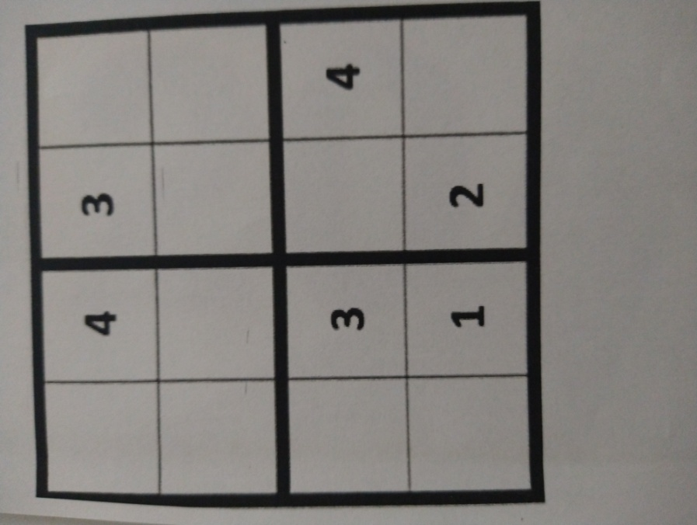
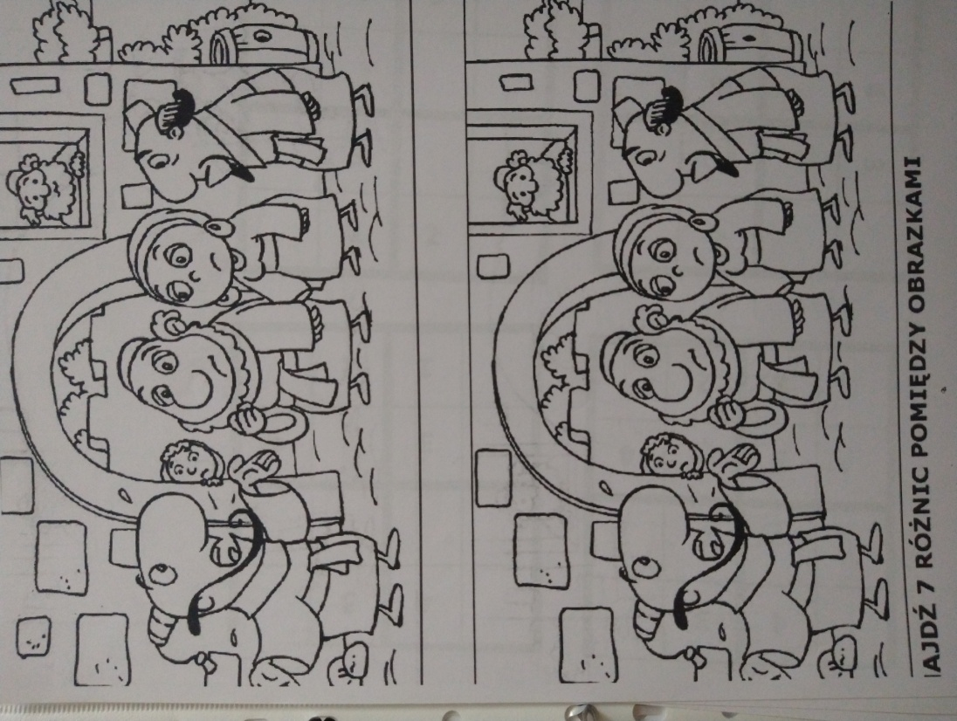

A teraz trochę o symetrii. Myślę, że najlepiej będzie jak obejrzysz to na filmikach:
- youtube.com/watch?v=GsJjpAZsc4Y
- youtube.com/watch?v=P1ULysfArDQ
Może i ty spróbujesz wykonać jakąś ciekawą symetryczną rozetę lub kilka przedmiotów osiowo symetrycznych. Powodzenia. Nie zapomnij przysłać zdjęcia, na którym będziesz ty ze swoją pracą.
Pod adres: akrzywicka1@wp.pl
Trzymajcie się. Do zobaczenia.

